

Министерство образования и молодежной политики Свердловской области

ГАПОУ СО «Екатеринбургский колледж транспортного строительства»

Отчёт по программе «**Практическое занятие 16 (3, 4)**»

Выполнила: Маринина С.Р.

Группа: ПР-21

Преподаватель: Мирошниченко Г.В.

2024 г.

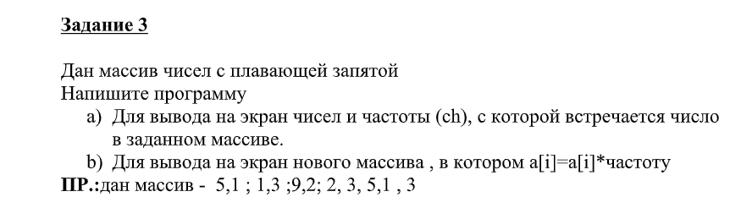

**Входные данные:** m1 - массив, double[]

**Выходные данные:** n.numb - вывод числа, n.ch - вывод частоты, var, m-новый массив, var.

**Алгоритм(прикреплю изображение):**

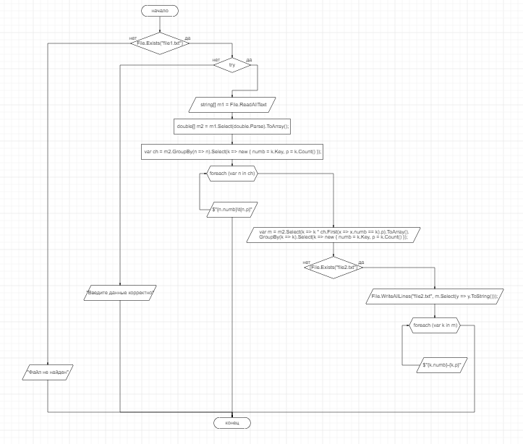

**Программа:**

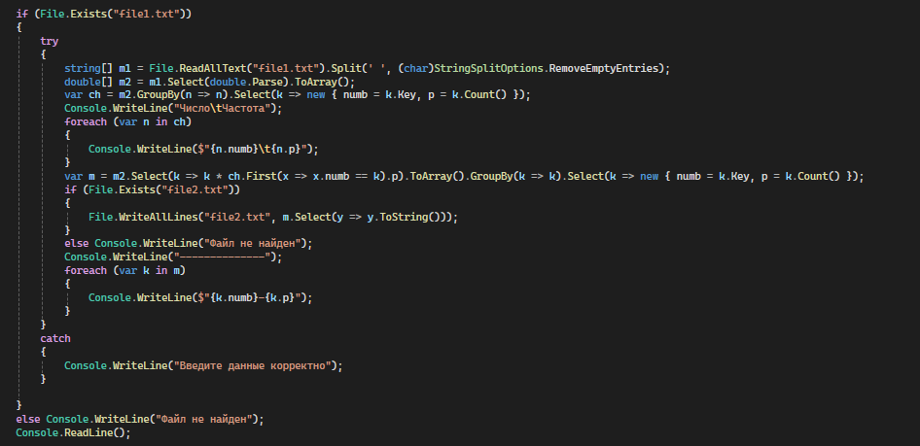

**Результат:**

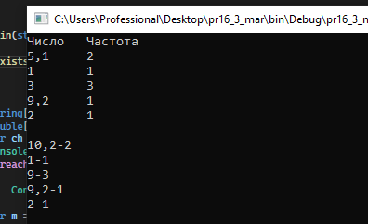

**Тестовые ситуации и проверки:**

(Файл с данными)

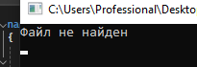

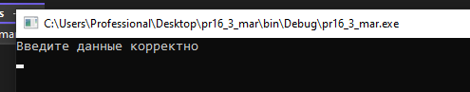 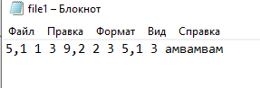

(Файл с новым массивом)



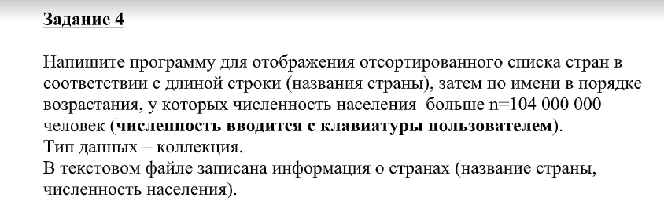

**Входные данные:** countries, countries2 – коллекции, List

**Выходные данные:** ch - страны, численность которых больше введённой пользователем, var, sort - отсортированные страны по длине строки, var

**Алгоритм (прикреплю изображение):**

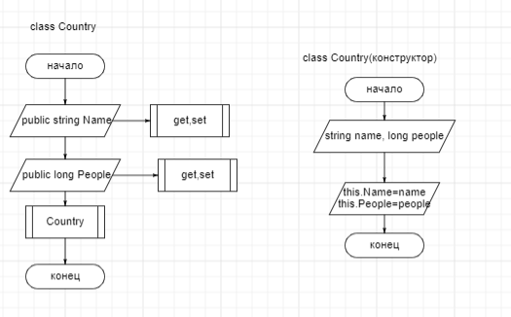

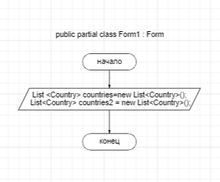

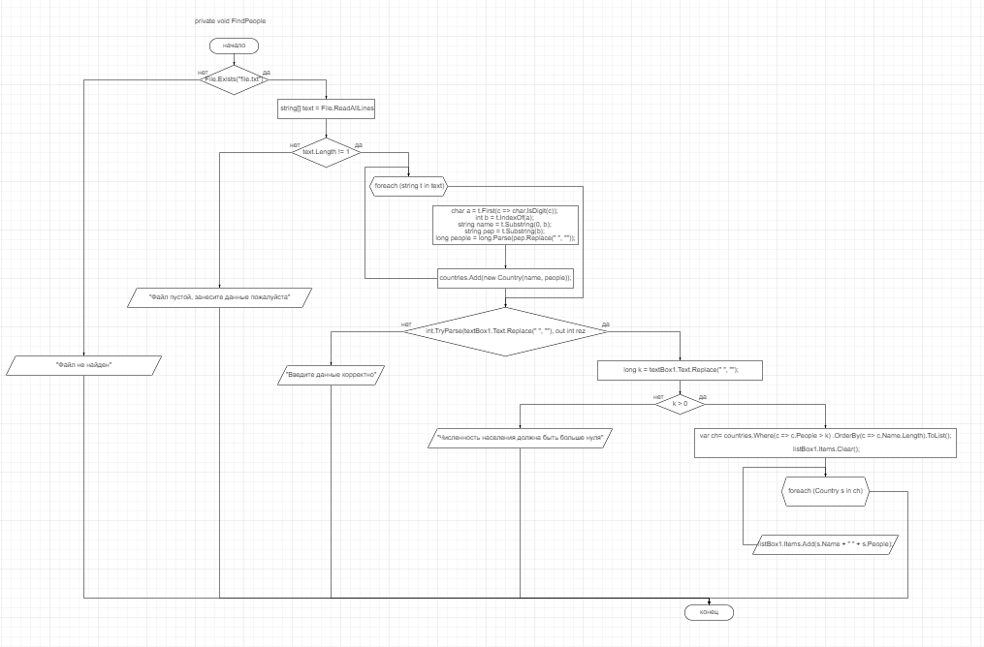

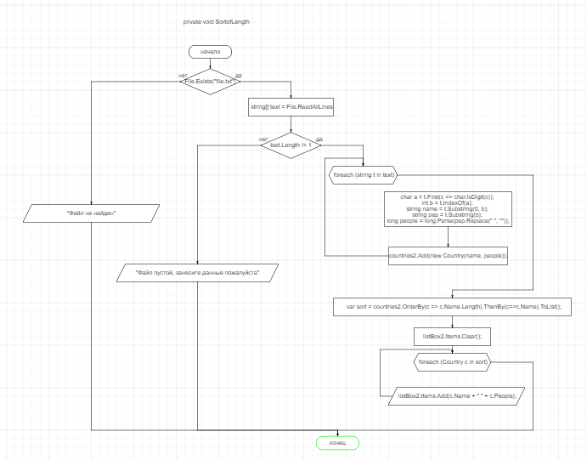

**Программа:**

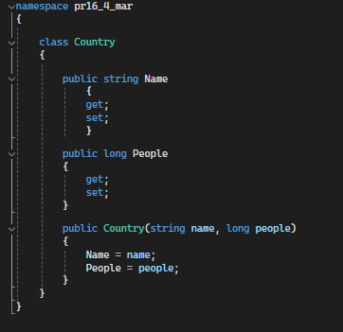

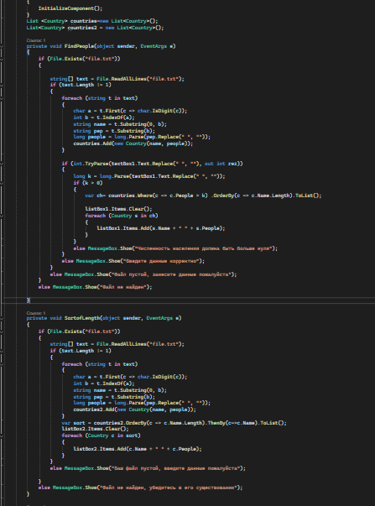

**Результат:**

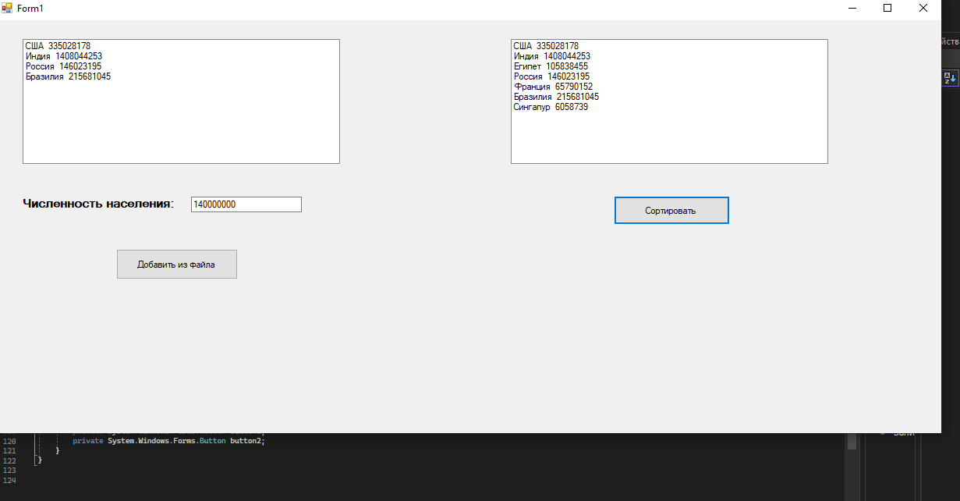

**Тестовые ситуации и проверки:**

(При пустом поле и при длинном числе textbox1 )

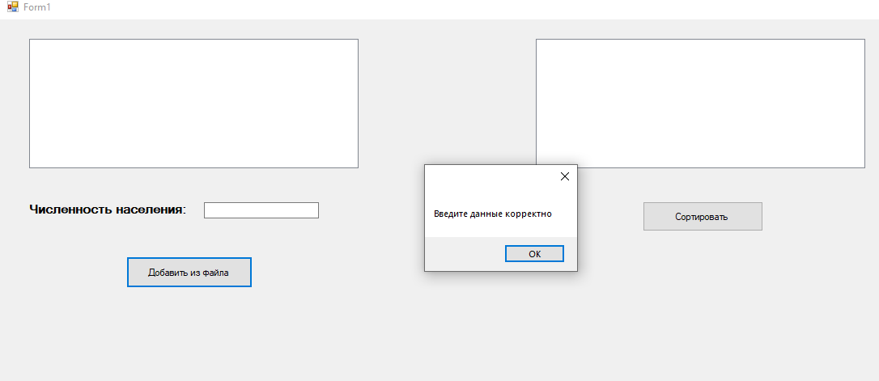

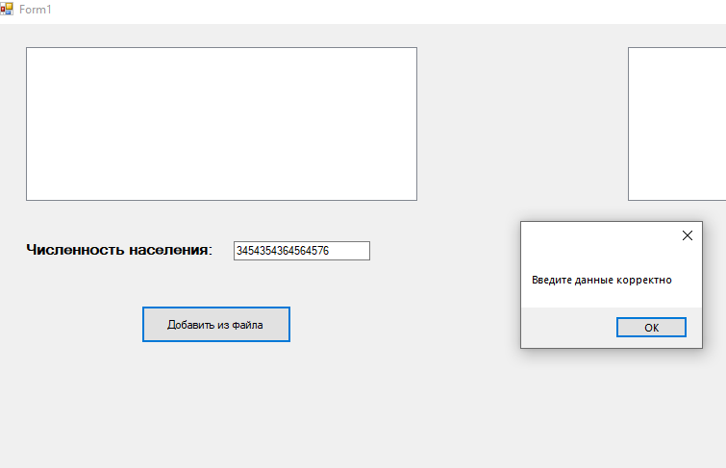

(При неверном вводе в textbox)

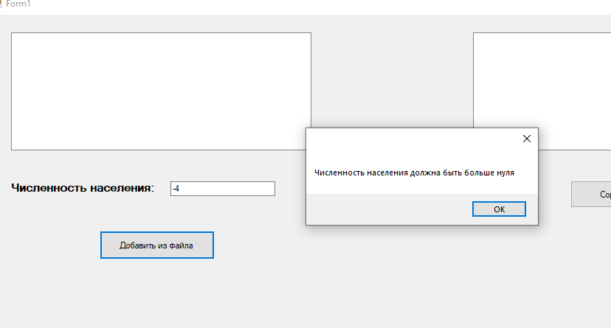

(Проверка на существование файла)

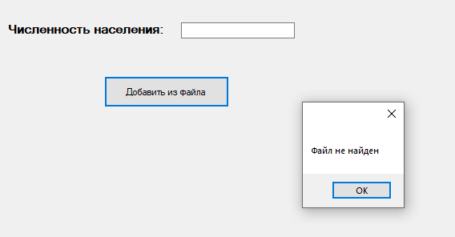

(Проверка на наличие данных в файле)

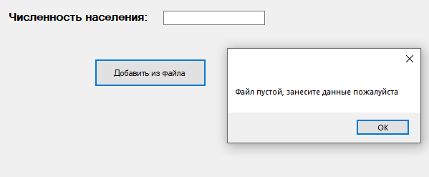

**Вывод:** я повторила коллекцию LINQ